Antena Yagi oraz jej zasięg | inradio.pl
Antena Yagi to doskonałe rozwiązanie dla każdego, kogo interesuje tematyka anten kierunkowych. Produkt ten umożliwia uzyskanie bardzo dużych wartości zysku. Możliwe ponadto jest łączenie ich z wykorzystaniem układów fazowych znanych jako splittery. Prowadzi do dalszego zwiększania zysku.

Anteny kierunkowe zdecydowanie są ciekawą technologią. Znane też jako YAGI, wyróżniają się swoim znacznym zasięgiem. Jest jednak jeden wymóg w ich stosowaniu - konieczność nakierowania ich ku odbiorcy lub też nadawcy. Ważnym aspektem są także możliwości płynące z potencjalnego łączenia ich tzw. splitterami - wynika z tego znaczna korzyść, a mianowicie zwielokrotnienie zysku. Czego jednak jeszcze wymagają rozwiązania używające tej technologii?

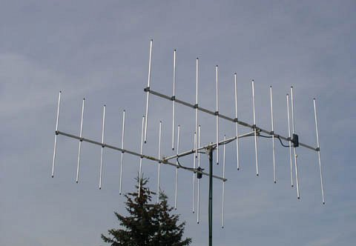
Antena Yagi - jak poprawić zasięg?
W celu zwiększenia zasięgu możliwego do uzyskania przy używaniu anteny Yagi należy mieć możliwość pełnej regulacji obrotu samego urządzenia. Do tego służy rotor, czyli dodatkowa obrotnica. Do czego jednak się stosuje to rozwiązanie? Można tu wymienić kilka rzeczy, takich jak łączność typu EME. Na zwiększenie zasięgu pozytywnie wpłynie także umieszczenie jej na wyższej wysokości. Dlatego właśnie jeżeli tylko istnieją sprzyjające warunki, jak najbardziej należy to zrobić.
Antena Yagi - co oprócz zasięgu?
Są one również stosowane w paśmie KF. Biorąc jednak pod uwagę koszt i rozmiar, na dłuższą metę nie jest to rozwiązanie opłacalne. Antena Yagi jest za to często użytkowana dla częstotliwości 14 MHz. Prowadzi to do znacznego zwiększenia zasięgu bez przyrostu zużywanej mocy. Istotnym aspektem działanie takich urządzeń jest także znaczne tłumienie boczne i tyle, trzeba jednak umieć je w należyty sposób wykorzystać. Same ich obwody są strojone w sposób bardzo wąski.
antena Yagi zasięg

